松山高中九十四學年度第二學期高三生物第一次期中考
一、單選題 (每題2分 共30分 不倒扣)
1.轉錄RNA時何種酵素可以將DNA的雙螺旋解開？ (A)DNA水解 (B)DNA螺旋 (C)RNA聚合 (D)DNA聚合。
2.某細菌DNA上的一個基因經轉錄、轉譯作用後決定一個多肽鏈，該多肽鏈含有300個胺基酸，試求該基因的分子量為多少（每一個鹼基對分子量660）？ (A)7.9×10⁵ (B)9.9×10⁵ (C)5.9×10⁵ (D)3.9×10⁵。
3.下圖為tRNA的模式圖，下列敘述何者正確？ (A)此種十字葉結構的形成與鍵有關 (B)丙處有密碼子 (C)甲端接的是胺基酸 (D)5’端可附著在mRNA上 。
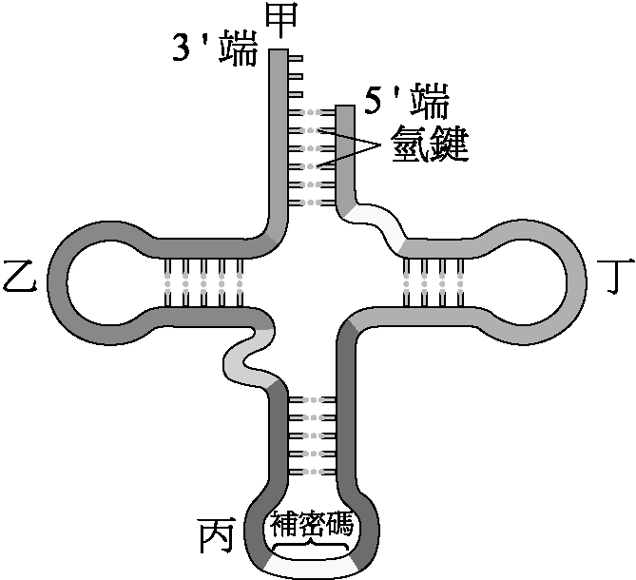

4.若一植物的基因型為AAbb，當其開花後，將另一株植物的花粉aaBB塗在其柱頭上，使之受精，這樣形成的種皮及胚乳基因型各為 (A)AABB；AAAbbb (B)Aabb；AaaBBb (C)AAbb；AAaBbb (D)aaBB；AaaBBb。
5.下圖為核甘酸分子中五碳醣的部份，請問其中含氮鹽基連接部位、磷酸原子團連接部位與DNA和RNA的差異分別在哪幾個碳上？（請參照編號作答）
（A）5’、4’、2’（B）1’、4’、3’（C）1’、4’、2’（D）1’、5’、2’。
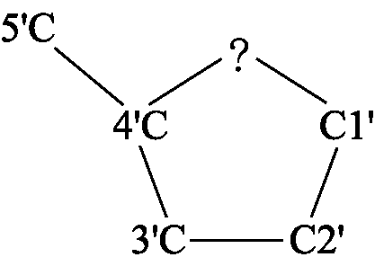

7
6.貓叫症是因染色體發生何種改變造成的？ (A)倒位 (B)重複 (C)易位 (D)缺失。
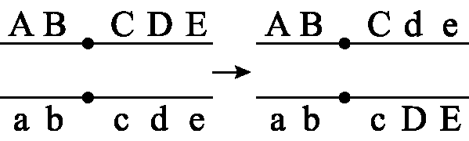
7.下圖的變化是染色體發生何種改變?

(A)易位 (B)互換 (C)重複 (D)缺失。
8.白化症的病因是因為缺乏下列哪一種而無法合成黑色素？ (A)螺旋 (B)使苯丙胺酸變成酪胺酸的 (C)酪胺酸 (D)胃蛋白。
題組（請回答9、10題）
科學家將某種細菌在含¹⁵N的培養基中繁殖數代後，再將雙股DNA皆為¹⁵N的菌種，移入含¹⁴N的培養基中培養，培養完成後抽取細菌子代的DNA，經高速離心後比對，試問：
9.離心後，第一子代的DNA狀態和第二子代的DNA狀態依序為圖中的（A）丙丁（B）甲丙（C）乙丁 （D）丙戊。
10.第三代子代中，DNA的一股為¹⁴N，一股為¹⁵N的個體比例佔多少？ （A）1/2（B）1/4（C）3/4（D）1/8。
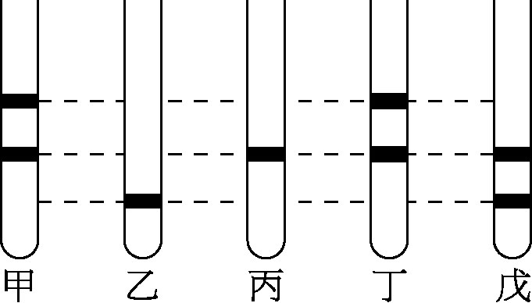

閱讀題（請回答11~15題）
<性別的決定>
1906年摩根發現果蠅的性別是由性染色體決定的。果蠅的性別取決於X染色體上雌性決定因子以及體染色體上雄性因子的平衡關係。X染色體和體染色體之間套數的比值決定性別的程度，當比值大於1則此性別屬於雌性，比值小於0.5則為雄性，當然介於1和0.5就是中性。另外還有一個特殊情況是，有些昆蟲和果蠅會產生半雌和半雄的表現型，則是胚胎發育過程裡有某個細胞失去一個X染色體造成的。
在基因的調控上面，X染色體產生「分子蛋白」，體染色體產生「分母蛋白」，分子蛋白算是Sxl(Sex-lethal)基因的啟動子，但是分母蛋白會抑制分子蛋白，於是雌性分子蛋白被抑制的程度小則有機會能夠啟動Sxl基因。當Sxl基因被轉錄成pre-mRNA，當中一個表現子含有終止密碼，稱為male exon，而Sxl蛋白本身能夠切除這male exon使Sxl基因可以順利被轉譯出來。Sxl蛋白也能夠使另一個基因，tra(transformer)，順利表現。 tra的pre-mRNA上也有停止密碼，Sxl蛋白促使這段停止密碼被去掉，則能轉譯出Tra蛋白。Tra蛋白和另一個Tra2蛋白再去使dsx(double sex)基因表現Dsx^{f}(the female Doublesex protein)，則雌性性徵就會表現。雄性因為無法啟動Sxl基因，male exon沒有Sxl蛋白來切除，則這段Sxl基因就因為轉譯到停止密碼而不能做出Sxl蛋白。自然也不會產生Tra蛋白，所以dsx基因就表現出Dsx^{m}(the male doublesex protein)，雄性性徵就會表現。
11.果蠅性別決定的因素為何？ （A）Y染色體的有無 （B）X染色體的數目 （C）X 染 色體和體染色體之間的套數比值 （D）Y染色體和體染色體之間的套數比值。
12.果蠅有表現Sxl基因者為 ;沒有Sxl基因基因者為 。以上空格依序為： （A）雄性、雌性 （B）雌性、雄性 （C）均為雄性 （D）均為雌性。
13.決定果蠅雌雄表現的順序何者正確？ （A）Sxl→Dsx^{m}→Dsx^{f}→表現雌性（B）Sxl → Tra→Dsx^{m}→表現雄性（C）Sxl→Tra2→Dsx^{f}→表現雌性（D）dsx→Dsx^{m}→表現雄性。
14.下列有關其他生物的性染色體的敘述，哪一項是正確的？ (A)鳥類產生的精子只 含Z染色體 (B)僅有一個X，而無Y染色體的果蠅為雌性 (C)雌雄同體的動物，其性染色體為XO型 (D)女人的性染色體為XX，故其細胞核內有兩個巴爾氏體。
15.下列有關染色體遺傳的敘述，何者正確？ (A)ZW型性染色體的動物，其雌性個體 產生的卵都帶有Z性染色體 (B)蜂后和雄蜂的生殖母細胞，它們的核內都有兩套染色體 (C)若蝗蟲的卵細胞染色體為24個，則精細胞必為23個 (D)脫納氏症患者性染色體是XXY。

二、多選題 (每題2分 共36分 倒扣1/10)
16.有關格里夫茲的肺炎球菌實驗內容，何者正確？ (A)R型肺炎球菌有致病力，S型肺炎球菌無致病力 (B)R有莢膜，S型肺炎球菌無莢膜 (C)把以高溫處理的S型肺炎球菌混合R型肺炎球菌注入鼠體內，造成鼠死亡 (D)格里夫茲推論是DNA使R型肺炎球菌轉變成S型肺炎球菌 (E)此實驗證明半保留複製。
17.有關RNA的敘述，下列何者正確？ (A)mRNA、tRNA、rRNA皆是以DNA為模板而合成的 (B)核糖體是由tRNA和蛋白質組成 (C)tRNA具有攜帶胺基酸的功能 (D)rRNA是細胞內數量最多的RNA (E)組成RNA的核酸有四種，其中有一種和DNA者不同。
18.在DNA的複製過程中，需要哪三種酵素的參與？ (A)RNA聚合 (B)DNA聚合 (C)螺旋 (D)接合 (E)蛋白。
19.下列有關DNA分子複製的敘述，哪些正確？ (A)真核生物的DNA複製在核仁內進行 (B)以ATP、CTP、GTP、TTP為材料 (C) 上、下相鄰核酸的連接需要由ATP提供能量 (D)岡崎片段係靠DNA接合接合 (E)DNA的複製是半保留型複製。
20.有關轉錄、轉譯作用，下列何者正確？ (A)均在在細胞質中進行 (B)轉錄合成RNA的原料為單磷酸核 (C)rRNA上的補密碼可與mRNA上的密碼子配對 (D)mRNA上的密碼子由三個相鄰的含氮鹼基組成 (E)tRNA將遺傳訊息自細胞核傳遞至細胞質。
21.無籽西瓜是品種改良後的作物，其改良的原理與下列哪些有關？ (A)利用激素抑制種子發育 (B)利用染色體技術將性染色體切除 (C)為三倍體的西瓜植株，因為胚珠無法發育故沒有種子 (D)利用秋水仙素抑制微管形成，產生四倍體的西瓜 （E）無籽西瓜未來僅能利用無性生殖方法大量繁殖。
22.有關蛋白質合成的過程，下列何者正確？ (A)第一個tRNA攜帶的胺基酸通常是甲硫胺酸 (B)兩個胺基酸之間會形成鍵 (C)形成鍵的胺基酸便會和mRNA分離 (D)終止密碼子決定的胺基酸也是甲硫酸胺 (E)一個核糖體可同時接兩個tRNA。
23.下列何者屬於真核生物的基因調節作用？ (A)染色體膨鬆 (B)非類固醇類激素激發基因活動 (C)色胺酸操縱組 (D)mRNA轉錄本的修飾 (E)切除部分的多鏈，使新合成的蛋白質具生理作用。
24.下列有關PCR的敘述，何者正確？ (A)利用提高溫度的方式打斷分子間的氫鍵 (B)可將DNA的量增加，也可將RNA的量增加 (C)第一步驟為降溫到0℃使核酸分裂為兩股多核酸 (D)升高溫度到90℃使引子附著在多核酸上 (E)可用於鑑定親子關係，準確率達99％以上。
25.有關重組DNA過程的敘述，下列何者正確？ (A)將外源DNA與另一段來自不同生物個體的DNA接合 (B)利用限制酵素將選取的DNA和載體的DNA由特定處切開 (C)通常會選取細菌的染色體當載體 (D)利用DNA聚合將選取的DNA和載體的DNA切開處連接 (E)把載體嵌入細胞內便可製造基因轉殖物。
26.下列有關突變與癌症的敘述，何者正確？ (A)自然突變的機率為10^{－4}～10^{－6} (B)亞硝酸是致癌物質 (C)人類乳突狀病毒可能引起子宮頸癌 (D)病毒DNA可能嵌入病患的基因組，阻止「腫瘤抑制基因」的功能，造成癌症 (E)人類T淋巴球病毒可能引發血友病。
27.關於鐮形血球貧血性狀者( SS’)的遺傳，何者正確？ (A)此人登高山易貧血 (B)因基因發生點突變，T為A所取代而造成 (C)此人不容易罹患瘧疾 (D)此人與基因型正常人結婚生子必為正常 (E)在非洲此種人是演化的適應者。
28.下列學者在遺傳學上的貢獻，何者正確？ (A)孟德爾——發現分離律和自由配合律 (B)洒吞——提出染色體遺傳學說 (C)莫甘——果蠅實驗發現基因聯鎖 (D)巴夫來——利用重組率繪出基因圖 (E)巴夫來——發現基因互換的現象。
29.下列和人類唐氏症有關的敘述，何者正確？ (A)唐氏症患者的第22對染色體有三個 (B)唐氏症係由染色體的無分離所引起 (C)患者多出生自高齡的父親 (D)可利用羊膜穿刺或絨毛膜取樣法診斷胎兒是否會患唐氏症 (E)唐氏症病患而通常很容易再生下具有唐氏症的小孩。
30.下列有關脫納氏症的敘述中，哪些是正確的？ (A)僅有45個染色體，有X染色體但無Y染色體 (B)有47個染色體，兩條X染色體一條Y染色體 (C)罹患此症者外表特徵為女性 (D)患者的睪丸較一般人小 (E)患者可能沒有卵巢。
31.下列有關染色體遺傳的敘述，哪些正確？ (A)染色體的互換是發生在同源染色體已複製之後 (B)果蠅有四對染色體，人類則有廿四對染色體 (C)染色體較長時，它的互換單位也對應增加 (D)細菌染色體僅由一條DNA構成，其連鎖群數量為1 (E)性染色體型有XY、ZW、及XO型等三種，其代表動物依序為人、蛾及蝗蟲。
32.下列何者為性聯遺傳？ (A)紅綠色盲 (B)血友病 (C)早年禿頂 (D)肌肉萎縮症 (E)白子。
33.遺傳平衡狀態下的族群會有何特色？ (A)族群內無突變發生 (B)族群無限大 (C)族群內隨機交配 (D)所有的基因型是具等效力 (E)為一個不演化的族群。

三、綜合題 （共34分）
作答說明：以下題目中如需要計算部分必須寫出完整的過程才給分
<一>基因的表現 (共8分)
電腦的程式不能沒有調控，同樣的，基因也需要調控。人體內就只有這麼多基因，為何有些基因做腦細胞的工作，而有些基因做肝細胞的工作？雖然腦細胞和肝細胞的基因型一樣，但是所做的事情卻完全不同。基因的表現由基因型到表現型必須完成幾個步驟，如果缺少其中任何一個步驟，就等於基因沒有表現而看不出表現型。第一個步驟必須先將基因轉錄成RNA。第二個步驟是RNA需要處理，所以高等生物還必須經過剪接，將不需要的去除或是編輯。有時在某些系統中的RNA還必須加入一個鹽基才可以作出正確的序列。有時必須經過修改才可成為有功能的、好的mRNA。第三個步驟是mRNA再經過轉譯而合成正確的多胜類。第四個步驟中，合成的多胜類的一級結構必須折疊成正確的三度空間才能有功能，這是不容易的事情。細胞內有些蛋白質專門來幫忙他的折合，有些蛋白質必須加入磷酸，有些必須切掉，有些必須將幾個次單元組合成複合體才能有功能，有時一個多胜類就可以組成一個蛋白質，有時卻必須幾個多胜類才能形成一個有功能的蛋白質。這些步驟中間如果有任何錯誤都不行。壞的基因會使基因的表現不完整或甚至沒有表現，這些壞的基因可能是在剪接或修正時發生錯誤，所以基因的表現並不只是單純的基因的轉錄而已，必須能夠整個表現到表現型上。有些基因只做RNA，所以只需以上第一和第二個步驟。
1.高等生物為增加mRNA的穩定性會在5’端和3’端，進行何種改變？（4分）
2.文中提到「高等生物的RNA還必須經過剪接，將不需要的去除或是編輯」，請問切除的部分稱為何？（2分）
3.文中提到「有些蛋白質必須加入磷酸，有些必須切掉，有些必須將幾個次單元組合成複合體才能有功能」，其中加入磷酸或是加糖修飾成糖蛋白的過程是在那個胞器中進行？（2分）

<二>基因調控 (共10分)
原核生物的基因調控方式是利用操縱組的方式進行調節，其中最常舉的例子就是乳糖操縱組，請依下圖回答以下問題。
- 請問圖中甲、乙、丙、丁、戊、己的名稱為何？（6分）
- 假如有甲、乙兩種大腸桿菌突變品系皆無法正常使用乳糖，以作為能量來源。若將兩突變品系混合培養，經過一段時間後，發現產生可正常使用乳糖的大腸桿菌。請問，甲菌及乙菌混合後，是什麼原因產生可正常使用乳糖的大腸桿菌？（2分）
3.此種操縱組是屬於抑制型或誘導型？（2分）

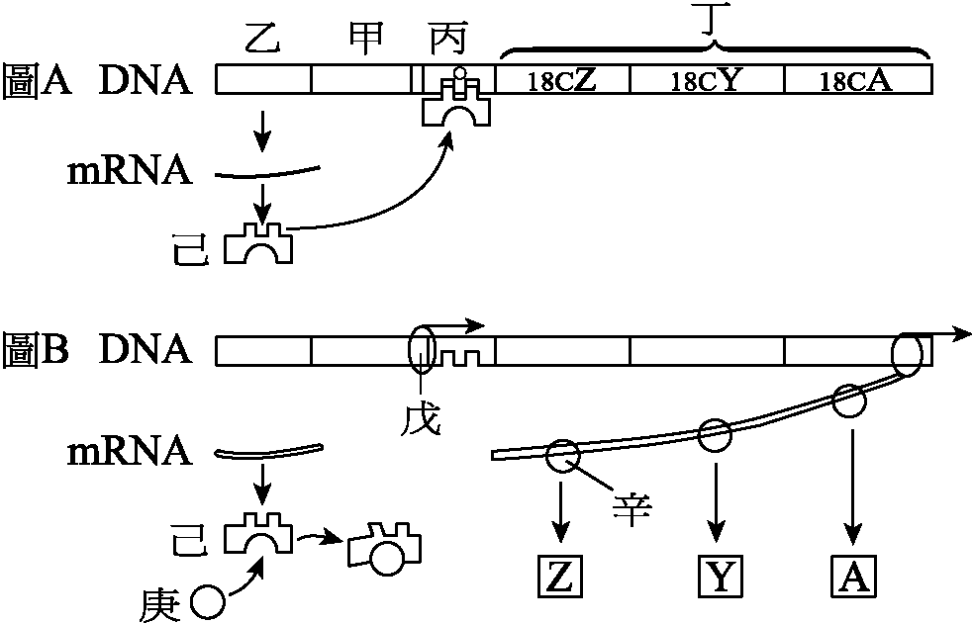

<三>連鎖與互換 (共5分)
有三對基因在同一對染色體上，若：
AaBb×aabb得子代AaBb：Aabb：aaBb：aabb＝49：1：1：49；
AaCc×aacc得子代AaCc：aaCc：Aacc：aacc＝1：9：9：1；
BbCc×bbcc得子代BbCc：bbCc：Bbcc：bbcc＝3：22：22：3
則由此推測畫出染色體圖。（請注意必須畫出兩條染色體，不能只畫一條）

<四>多基因遺傳 (共6分)
已知某種子由三對基因控制，最重14兩，最輕者2兩，則AabbCc×aaBbcc交配後的子代基因型幾種？外表型幾種？又重量為6兩重的機率為多少？

<五>族群遺傳學 (共5分)
假設大陸地區每九百人即有一人罹患苯酮尿症，請問在十億人口中攜帶此基因的人數有多少？

松山高中94學年度下學期高三生物第一次期中考答案
一 選擇題
1 | 2 | 3 | 4 | 5 | 6 | 7 | 8 | 9 | 10
C | B | C | C | D | D | B | C | A | B
11 | 12 | 13 | 14 | 15 | 16 | 17 | 18 | 19 | 20
C | B | D | A | C | C | ACD | BCD | DE | D
21 | 22 | 23 | 24 | 25 | 26 | 27 | 28 | 29 | 30
CDE | ABCE | ADE | AE | ABE | ABCD | ABCDE | ABC | BDE | ACE
31 | 32 | 33
ACDE | ABD | ABCDE

二 綜合題
<一>基因的表現
1.5’甲基鳥糞票呤 3’POLY(A)
2.內插子
3.高基氏體(或內質網)
<二>基因調控 (共10分)
- 甲啟動子、乙 調節基因、丙 操縱子 丁構造基因、戊 RNA聚合脢、己 抑制性蛋白
2.進行接合生殖(基因轉移作用)
3.誘導型
<三>連鎖與互換 (共5分)
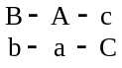
<四>多基因遺傳 (共6分)
(A)基因型8種、外表型4種、3/8
<五>族群遺傳學 (共5分)
6.44*10⁷

